9장. 카메라와 이미지 갤러리 연동하기
촬영과 갤러리 선택 결과를 React Native 화면에 반영하기
학습 목표 expo-image-picker를 이용해 카메라 촬영과 갤러리 선택 결과를 받아 오고, 선택된 이미지 URI를 화면 미리보기와 연결하는 방법을 이해한다.
실습 범위 이 장은 이미지 선택 자체와 미리보기 반영에 집중한다. 업로드 서버 연동이나 영구 저장은 다음 장에서 프로필 화면과 연결하며 확장한다.

9.1 왜 카메라와 갤러리 연동이 중요한가
실제 모바일 앱에서는 텍스트 입력만큼이나 이미지 선택과 촬영이 자주 등장한다. 프로필 사진 변경, 리뷰 이미지 첨부, 문서 촬영, 게시물 업로드처럼 디바이스 카메라와 갤러리는 사용자 경험의 핵심 기능이 되는 경우가 많다.
이번 장에서는 Expo 환경에서 카메라와 갤러리 연동을 가장 간단한 형태로 시작한다. 핵심은 사진 파일 자체보다, 권한 요청과 선택 결과를 받아 화면에 연결하는 기본 흐름을 익히는 것이다.
- 운영체제: Windows
- 실행 대상: Android 에뮬레이터 또는 실제 Android 기기
- 학습 범위: 권한 요청, 갤러리 선택, 카메라 촬영, 미리보기

9.2 준비 환경과 패키지
이번 장에서는 Expo 공식 패키지인 expo-image-picker를 사용한다. 이 패키지는 갤러리 접근과 카메라 실행을 비교적 단순한 API로 제공해, 네이티브 기능 입문 장에 적합하다.
패키지 | 버전
expo | ~57.0.7
expo-image-picker | ~17.0.8
expo-status-bar | ~57.0.1
react | 19.2.3
react-native | 0.86.0
TIP 카메라와 갤러리 기능을 처음 연동할 때는 업로드나 서버 저장까지 한 번에 붙이기보다, 먼저 권한 요청과 선택 결과 미리보기까지 확인하는 편이 구조를 훨씬 이해하기 쉽다.

9.3 예제 프로젝트 실행
chapter 09 예제는 두 개의 버튼을 제공한다. 하나는 갤러리에서 이미지를 선택하는 버튼이고, 다른 하나는 카메라를 열어 새 사진을 촬영하는 버튼이다. 두 경우 모두 결과 이미지 URI를 받아 미리보기 영역에 반영한다.
실행 명령
cd chapters/09_카메라와_이미지_갤러리_연동하기/examples/expo-image-picker-demo
npx expo install expo-image-picker
npx expo start --android
실행 후 먼저 갤러리 선택 버튼을 눌러 보고, 가능하다면 카메라 버튼도 눌러 촬영 흐름을 확인해 보자. 권한이 허용되면 결과 이미지가 곧바로 미리보기 카드에 반영된다.

9.4 권한 요청과 이미지 선택 흐름
이 예제의 핵심은 권한 요청, 선택 도구 실행, 결과 처리 세 단계를 차례로 연결하는 것이다. 네이티브 기능 연동은 대부분 이와 비슷한 패턴을 가지므로, 이번 장의 구조를 잘 이해해 두면 이후의 기능 연동에도 큰 도움이 된다.
App.js
import * as ImagePicker from 'expo-image-picker'; ①
import { useState } from 'react';

export default function App() {
const [selectedImage, setSelectedImage] = useState(null); ②
const [sourceLabel, setSourceLabel] = useState('아직 이미지를 선택하지 않았습니다.');

const pickFromGallery = async () => {
const permission = await ImagePicker.requestMediaLibraryPermissionsAsync(); ③
if (!permission.granted) {
setSourceLabel('갤러리 접근 권한이 필요합니다.');
return;
}

const result = await ImagePicker.launchImageLibraryAsync({
allowsEditing: true,
}); ④

if (!result.canceled && result.assets[0]) {
setSelectedImage(result.assets[0].uri); ⑤
setSourceLabel('갤러리에서 이미지를 선택했습니다.');
}
};

const takePhoto = async () => {
const permission = await ImagePicker.requestCameraPermissionsAsync();
const result = await ImagePicker.launchCameraAsync({}); ⑥
};
}
코드 스니펫 해설
① expo-image-picker를 import하면 갤러리와 카메라를 여는 기능을 사용할 수 있다. Expo 기반 프로젝트에서는 네이티브 기능 입문용으로 가장 다루기 쉬운 선택지 중 하나다.
② selectedImage 상태는 사용자가 마지막으로 선택하거나 촬영한 이미지의 URI를 저장한다. 이 값을 화면과 연결하면 미리보기 영역이 즉시 바뀐다.
③ 갤러리 접근 전에는 반드시 권한을 확인해야 한다. 모바일 기능 연동에서 가장 먼저 체크해야 할 것은 권한 여부라는 점을 이번 장에서 분명히 익혀 두는 것이 좋다.
④ launchImageLibraryAsync를 호출하면 시스템 갤러리가 열리고, 사용자가 선택한 결과가 비동기로 돌아온다. 이 단계에서 편집 옵션이나 비율 제한도 함께 지정할 수 있다.
⑤ 선택 결과에서 assets[0].uri를 꺼내 상태에 저장하면, 화면에서 바로 이미지로 사용할 수 있다. 네이티브 기능 결과를 UI 상태로 바꾸는 전형적인 패턴이다.
⑥ 카메라 흐름도 기본 구조는 동일하다. 권한을 받고, 카메라를 열고, 결과를 받아 상태에 넣는 3단계를 그대로 반복한다.
이번 장에서 중요한 것은 단순히 버튼이 카메라를 연다는 사실보다, 네이티브 기능 결과를 React Native 상태와 연결하는 감각이다. 이 흐름이 잡히면 파일 업로드, 프로필 사진 변경, 첨부 기능 같은 실전 예제로 자연스럽게 이어질 수 있다.

9.5 실행 결과 확인
아래 화면은 아직 이미지를 선택하지 않은 초기 상태의 예시다. 실제 기기 또는 에뮬레이터에서 버튼을 눌러 권한을 허용하고 이미지를 선택하면, 같은 위치에 선택한 이미지가 채워지게 된다.
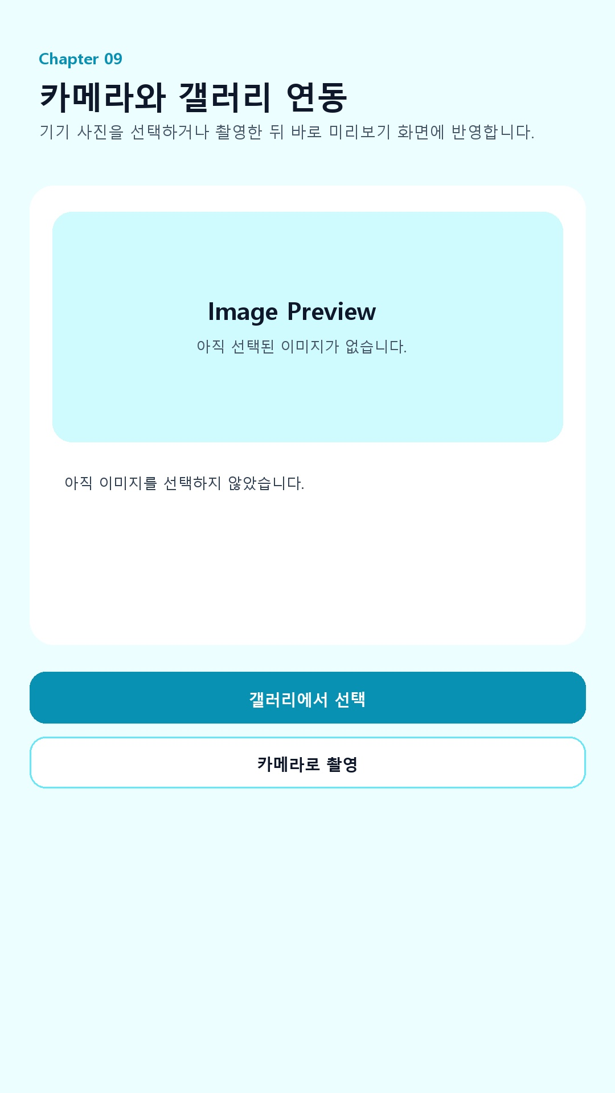
그림 9-1. 카메라와 이미지 갤러리 연동 예제의 초기 화면

9.6 정리
이 장에서는 expo-image-picker를 이용해 갤러리 선택과 카메라 촬영 결과를 React Native 화면에 연결했다. 독자는 네이티브 기능 연동의 기본 패턴인 권한 요청, 기능 실행, 결과 상태 반영 흐름을 직접 확인할 수 있다.
다음 장에서는 여기서 얻은 이미지 URI를 프로필 화면과 연결해, 사용자가 선택한 사진이 실제 프로필 UI에 적용되도록 확장하면 흐름이 자연스럽게 이어진다.
체크포인트 독자가 직접 확인해야 할 핵심은 갤러리나 카메라 결과가 선택된 뒤, 이미지 URI가 미리보기 화면에 즉시 반영되는지와 권한 거부 시 안내 문구가 바뀌는지 여부다.

